Наименование учреждения ГУ СОШ №30
ФИО Толеубай Сауле Кайырбеккызы
Должность учитель технологии, ИЗО и черчения
Стаж работы 33 года
Категория высшая
Предмет технология
Тема Смешанная техника «Батика и канзаши»
Класс 8

Средняя беру мектебі общеобразовательная школа №30 города Павлодара
Павлодар қаласының №30 жалпы орта білім беру мектебі

Методическая разработка урока
По теме: «Батик и канзаши» смешанная техника
Дисциплина: технология

Разработала урок
учитель высшей категории:
Толеубай С.К

ПАВЛОДАР 2015
Цели урока:
- образовательная – ознакомить учащихся с искусством художественной росписи ткани, обучение технике росписи
- воспитательная – прививать уважение к традициям декоративно-прикладного творчества, воспитать чувства «материала», исследовательские качества, желание экспериментировать
- развивающая – развить художественно-творческую деятельность, эмоционально-эстетические отношения к творческому процессу, развить чувства колорита, уметь и идею составлять цветовые отношения соответствующую эмоциональному настроению, уметь отразить замысел
Тип и метод обучения: объяснение нового материала, беседа с закреплением материала в ходе урока, практическое занятие с элементами проблемного обучения.
Проблемность урока: учащиеся самостоятельно выбирают технику письма по типу своих тканей.
Объекты труда: рабочие тетради, презентация, компьютер.
Межпредметные связи: черчение, химия, информатика, история, история мировой культуры.
Материально-техническое оснащение:
- БАТИКА - Ткань (ситец, репс, поплин), пяльцы или рамка (кнопки), краски по батику (акварельные или специальные для батика), художественная кисть (мягкую для рисования), простой карандаш, утюг, бумагу для снятия воска.
КАНЗАШИ – Лента шириной 2,5см, спец. клей, свечка, спички (зажигалка), пинцет, ножницы
- Презентации при объяснении нового материала.
Этапы урока:
1. Вводная часть
- организационный момент
- проверка готовности учащихся
- постановка задачи
2. Основная часть
- сообщение исторических сведений
- сообщение сведений о материалах и инструментах для техники «Батик» и «Канзаши»
- вводный инструктаж по выполнению практической работы
3 Практическая работа.
* обучение учащихся первоначальным приемам работы
* контроль над выполнением работы
* индивидуальная работа
4. Заключительная часть
* закрепление *анализдопущенныхошибок *оценкапроделаннойработы *уборка рабочих мест

Ход урока

I. Организационная часть
- Контроль посещаемости.
- Проверка готовности к уроку.
- Сообщение темы и целей урока.

II. Основная часть (приложение)
История батика (Творческие работы из фонда)
Искусство ручной росписи ткани очень древнее. Зародилось оно в Индонезии на острове Ява. Еще до производства первых тканей малайцы наносили на предметы, в частности на кору, снятую с дерева, узоры с помощью расплавленного воска диких пчел, а затем окрашивали оставшиеся места растительными красителями.
Когда появились ткани, основы этого метода – нанесение рисунка расплавленным воском – стали применяться для их оформления. Дело в том, что воск, будучи нанесенным, на ткань, не пропускает через себя краситель, т.е. механически резервирует ткань, которую затем можно окрашивать. На этом свойстве воска и был основан один из древнейших методов оформления тканей – способ "батик”.
Слово "батик” в переводе с яванского означает "рисование горячим воском”, отсюда и название техники – "горячий батик”.
В батике есть возможность создавать множество различных эффектов путем удаления воска или пасты с окрашенной ткани. Дело в том, что воск не пропускает краску, поэтому участок, который вы покрыли воском, будет светлее другого.
Батик был довольно развит в Египте. В Африке знания о батике передаются от поколения к поколению, и одни из лучших ручных изделий, изготовленных племенами, были созданы с помощью этой техники. Батик является одним из самых выразительных способов воплощения искусства в жизнь. Африка может похвастаться созданием удивительного текстильного дизайна.
В Китае и Японии также широко использовался батик – это многоцветная художественная роспись по шёлку (холодный батик). А в Индии используется технология бандан (узелковый батик, жгутовый).
История, связанная с искусством батика, очень длинна и детальна, она передается от поколения к поколению, тем самым сохраняясь.
В начале ХХ века в России изобрели резервирующий состав, не требующий нагревания. Это сделало нашу страну родиной "холодного батика”. Эта техника в сочетании со свободной росписью, достаточно проста в исполнении, но в тоже время содержит некоторые технические приемы, позволяющие создавать уникальные работы
В "холодном” батике существует несколько основных техник, не овладев которыми вы не сумеете сделать красивую роспись. Холодный батик можно разделить на две крупные составляющие: – роспись с применением резерва и – свободная роспись.
Можно сделать занавеску, картину, расписать шелковую блузку или ее деталь. Так что возможности неограниченны.
Практическая работа
- Беседа о выборе техники и сюжета работы.
- Выполнение учащимися пробных работ в технике "Батик” и «Канзаши».
- Оказание учителем индивидуальной помощи. В ходе практической работы проводится физкультминутка.
Материалы и инструменты
Вспомогательные приспособления – палитра и пипетки для смешивания красок, алюминиевая фольга и калька (для заворачивания раскрашенной ткани при закреплении красок), рамка и булавки для натягивания ткани, бумажная клейкая лента (ее приклеивают на раму, чтобы не испачкать ее краской), натуральные кисти разных размеров, пульверизатор для распыления краски, соль, прочные нитки, соломинка для коктейля (для разной техники росписи), мягкий карандаш (для прорисовки контура), фен, утюг (для сушки ткани), краски, резерв, специальные стеклянные трубочки, палитра, ткань. рамки, паспарту, бусины, стразы для украшения.
В отличие от горячего, в холодном батике чаще используется натуральный и искусственный шелк, но первые образцы можно делать на хлопке.

Подготовка к работе
Шелк надо обязательно выстирать – это позволит очистить его от возможных загрязнений и застрахует от пятен, образующихся на шелке при попадании на него капелек воды во время работы. Кроме того, если необходимо изделие определенного размера, важно знать, что после стирки шелк дает усадку – примерно 2–3 см на 1 погонный метр. После стирки шелк надо отутюжить и натянуть.
Вам необходимо закрепить ткань. Делается это очень легко: ткань натягивается на особые рамки с крючками или прикалывается к рамке обычными кнопками. Во избежание окраски самой деревянной рамы, лучше на поверхность дерева наклеить скотч.
После того, как вы выполнили подготовительную работу, можно приступать к процессу создания вашей картины.
Организация рабочего места. Санитарно-гигиенические правила и правила безопасности работы:
Вводный инструктаж по выполнению практической работы
Если вы взяли для росписи тонкий, прозрачный шелк, то рисунок можно не переводить на ткань, а наносить резерв по контурам рисунка на просвет.
Если вести трубочку по ткани слишком быстро и неаккуратно, резерв не успеет проникнуть в ткань и останется на поверхности. При росписи краска в этих местах проникнет по изнанке за контур
Если вы проверите наводку резерва с обратной стороны ткани, то увидите, где необходимо снова нанести состав. Линии резерва с обеих сторон ткани должны совпасть.
Если капля резерва упала на ткань, ее можно растворить бензином.
Если вы затеяли большую роспись, терпеливо проработали все контуры, потратив на это не один час, а потом начали наносить краски, и, о ужас, тут протекло, и там протекло, и здесь…
Не теряйтесь. Скорее берите вновь в руки трубочку с резервом и исправляйте все огрехи.
Если по ткани провести мокрой ватой, резервные линии будут хорошо видны, а краска будет лучше растекаться, но окажется менее насыщенной
Сюжет, естественно, придумывается не на ходу. На ткань нанесите задуманные контуры специальным карандашом, который после стирки сойдет.
Наиболее удобный инструмент для нанесения резерва – стеклянная трубочка длиной 14-18 см. (они продаются в художественных салонах или делаются на заказ).
Для росписи холодным резервом наиболее удобны непрерывные плавные линии. Например, для первых опытов лучше выбрать растительный мотив, где точность рисунка не столь важна. Подкрасить резервные линии помогут обычные цветные карандаши. Способ несложный, но характерный для карандаша штрих сохранится под резервом.
После высыхания резерва расписывается каждый отдельный элемент рисунка.
Роспись получится более нежной и мягкой по тону, если предварительно каждый элемент рисунка смачивать водой.
Как и в любой технике батика, роспись надо вести от светлого к темному, тогда можно будет внести необходимые коррективы, например, очень светлый участок сделать более темным, пройдясь по нему еще раз краской.
Темный цвет осветлить уже никак не удастся.
После того, как вы завершили свою работу, ткань необходимо высушить, Снять воск с поверхности ткани – погладить работу между несколькими газетами разогретым утюгом, меняя газеты по мере необходимости. Следует повторять данную операцию до тех пор, пока воск полностью не сойдет.

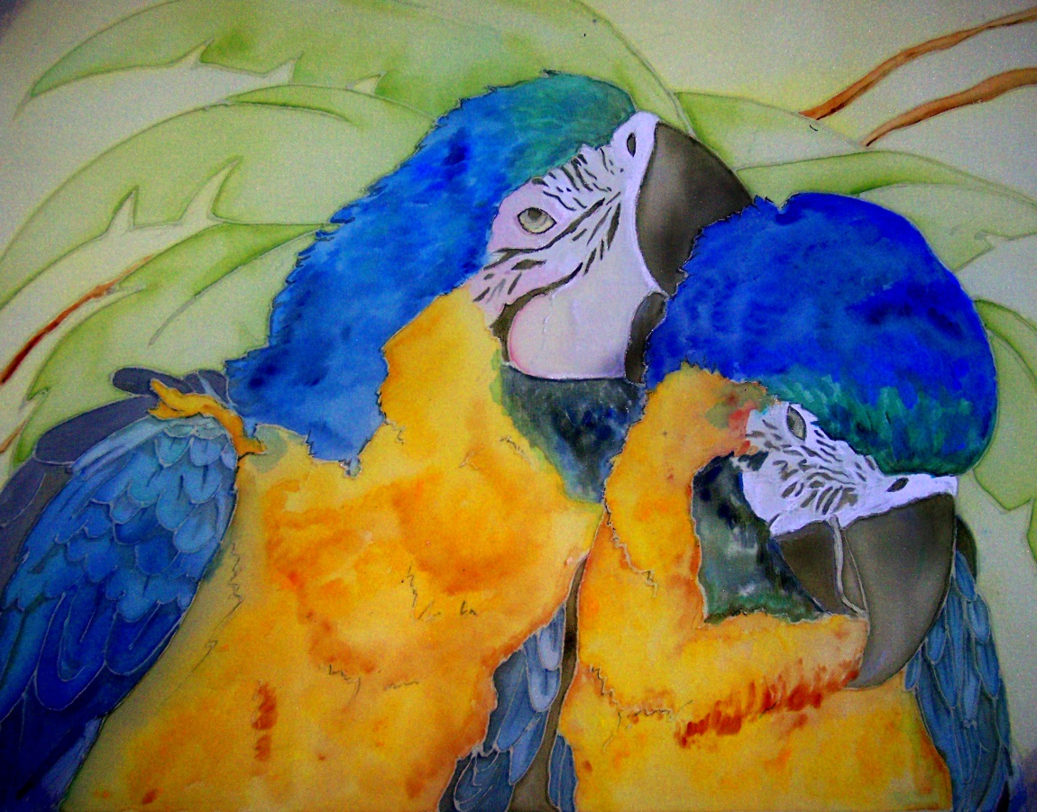

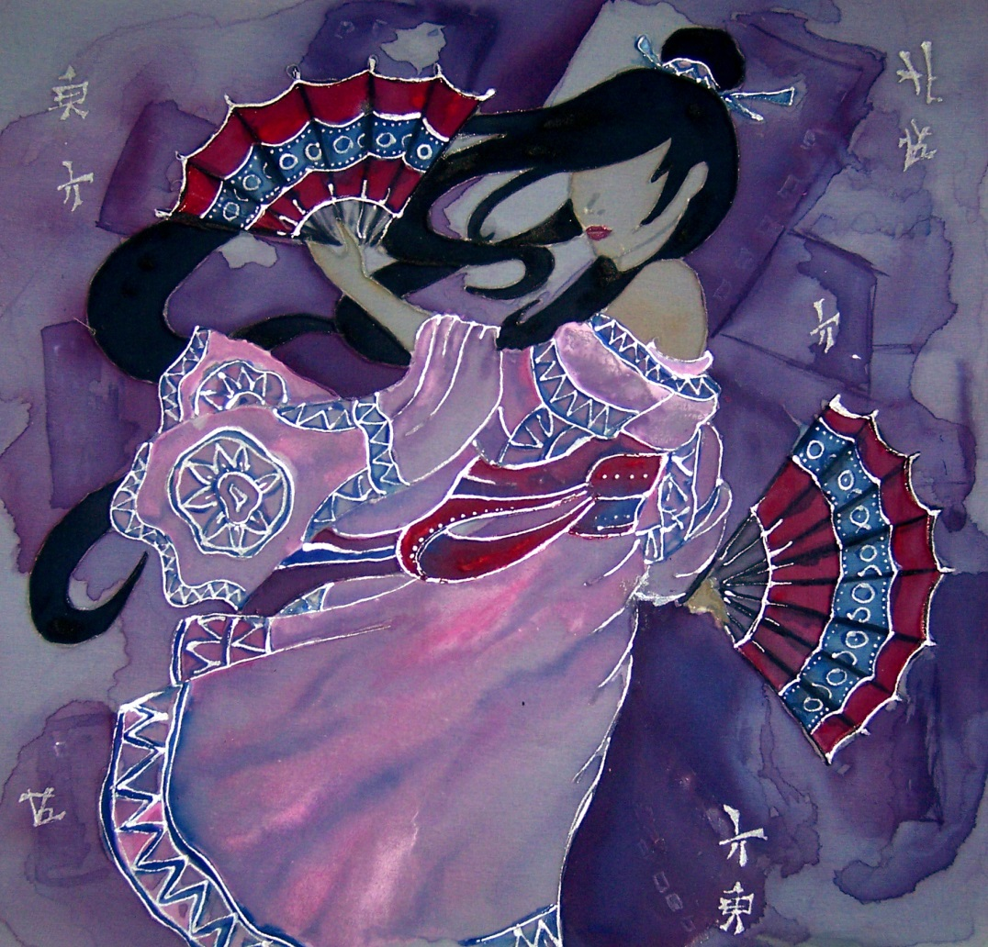

И... наслаждайтесь шедевром, который в единственном во всем мире числе есть только у автора – у вас! Техника «Батик» красиво сочетается с техникой «Канзаши». Немного расскажу о «Канзаши», но объемный материал можно получить по интернету.

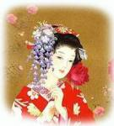
Кандзаси (яп. в транскрипции ромадзи — kanzashi, в русском языке иногда используется некорректная транскрипция «канзаши» или «канзаси».)— женские булавки, заколки, гребни и шпильки, носимые в причёске вместе с кимоно; часто кандзаси выполнены в том же стиле, что и кимоно." "...причёску майко справа украшает букет шёлковых цветов хана-кандзаси (яп. цветочные кандзаси)"
"Украшения. Хана-кандзаси (яп. кандзаси с цветами) — кандзасис шёлковыми цветами и нитками, на которые насажены мелкие шёлковые цветочки, свисающие примерно на двадцать сантиметров. Созданию очень кропотливая и напоминает работу ювелира.

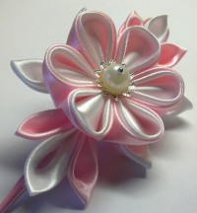
...Кандзаси (Kanzashi) - украшения для волос, используемые в традиционных китайских и японских прическах. Канзаси сначала появились, когда женщины перестали причесывать волосы в традиционной форме - taregami, где волосы были сохранены прямыми и длинными, и приняли прическу - nihongami. Кандзаси вошел в широкое употребление во время периода Эдо, когда ремесленники начали производить более точно обработанные продукты. Некоторые полагают, что они, возможно, также использовались для защиты в чрезвычайных ситуациях. В настоящее время, кандзаси чаще всего носят невесты и те, кто занимается кимоно или люди, связанные с кимоно ввиду своей профессии, такие как гейши, таю и юдзо или знатоки японских традиций, на японской чайной церемонии и во время создания икебаны. Однако, в настоящее время наблюдается возрождение традиций использоваться кандзаси среди молодых японских женщин, которые желают добавить изящности своим прическам. Кандзаси изготовлены из широкого диапазона материалов, таких как лакируемое дерево, золото и серебро, различных металлов (зачастую покрыты серебром или золотом), панциря черепахи и шелка, и недавно стали производить кандзаси из пластмассы. Есть несколько основных стилей кандзаси, наряду с более сложным hana (цветок) и сезонными - кандзаси.
Практическая часть:
Итак, каким образом рождается цветочек-канзаши. Множество небольших квадратиков ткани сворачиваются определенным образом ( называется это tsumami- складывание) и собираются в цветок. Изначально японские мастерицы для сборки канзаши пользовались рисовым клеем. Наши рукодельницы пробовали пойти по их стопам, искали рецепты, варили, но говорят сохнет рисовый клей очень медленно и скрепляет плоховато. Поэтому сейчас можно использовать более современные клеи. Не у каждой в доме есть клеевой пистолет, если у вас он в наличии, то повезло. Говорят он очень удобен. Говорят-потому, что у меня его тоже нет, но есть же альтернативы. Я пользуюсь "Момент-Кристалл". Сохнет быстро, держит крепко, прозрачный и следов не оставляет. Тут необходимо небольшое уточнение. У клея "Момент-Кристалл" есть сужающийся конус (носик) из которого выдавливается сам клей, но не надо тюбиком мазать по лепесткам!!! Ни к чему хорошему это не приведет, будете выдавливать гораздо больше клея, чем вам нужно. Лучше взять что-то, ну может как я, колпачок от дезодоранта, выдавить на него каплю, взять зубочистку и ею наносить клей на лепесток. Поверьте, это удобно, не выдавливайте большую каплю, клей быстро сохнет, лучше часто понемножку.
Ещё один вариант:
Творить с помощью паяльника. Но это для тех, кто умеет им пользоваться. Здесь главное твёрдая рука и равномерный нажим. Прежде всего возьмите старую, ненужную на кухне деревянную доску. Это подложка под нашу ленту. Можно отрезать кусочки, которые 5х5, отметить линию отреза и провести паяльником, края сразу оплавятся. Опять же можно подплавлять обрезанные лепестки. Скреплять паяльником мне, например, не слишком удобно.
К тому же многие скрепляющие операции очень даже успешно можно делать с помощью зажигалки или уже зажженной свечки.
Зачем пинцет? Считается, что нужно сворачивать лепестки именно им. Но это как кому удобно. Я пользуюсь пинцетом при скреплении лепестка на огне свечи.
С опытом вы сами выберете для себя способ и инструменты, с которыми именно вам удобнее работать. Это японцы веками хранят одну и ту же технологию, мы более изобретательны...
Существует всего два вида лепестков. Да, да, вы не ослышались, всего два, остальное фантазия. Круглый лепесток и узкий.
Начало работы одинаковое:
Нарезаем квадратики из атласной ленты или ткани.
По личному опыту могу сказать, что лучше сразу эти квадратики оплавить на свечке (или обрезать паяльником), просто довольно быстро провести отрезанной стороной по пламени. Главное не останавливаться ( а то и поджечь можно ) и стараться равномерно вести. Многие делают это зажигалкой, но когда лепестков много, она довольно ощутимо греется, это некомфортно.
Удобнее сразу продумать, а может и нарисовать своё будущее произведение, тогда вы будете знать, сколько и каких лепестков вам нужно сделать. Если вы новичок, попробуйте простые пятилистники один из круглых лепестков и другой из узких. Не взваливайте на себя сразу сложный вариант только потому, что он уж очень красивый, не спешите.
ЖЕЛАЮ УДАЧИ В ТВОРЧЕСТВЕ ВСЕМ!
ВДОХНОВЕНИЕ ПРОБУЖДАЕТ ТВОРЕНИЕ.

Ну что? Одной заботой боле…
Одной слезой река шумней,
А ты все та же – лес да поле,
Да плат узорный до бровей…
И невозможное возможно, Дорога долгая легка,
Когда блеснет в пыли дорожной
Мгновенный взор из- под платка.

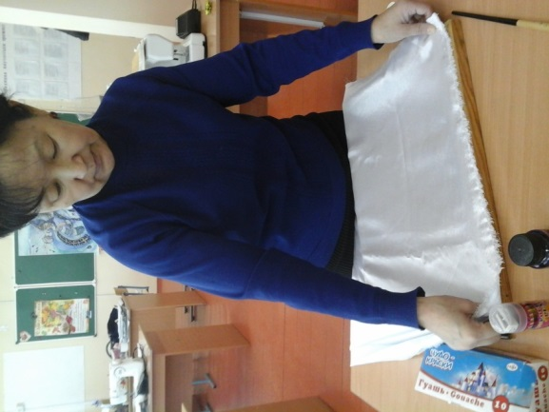
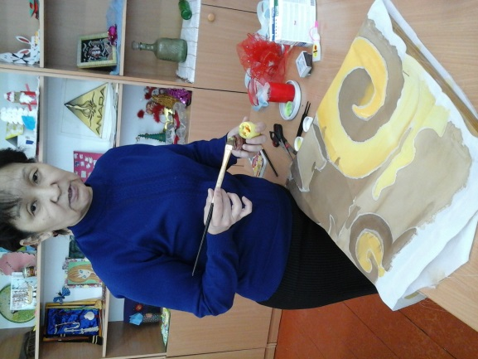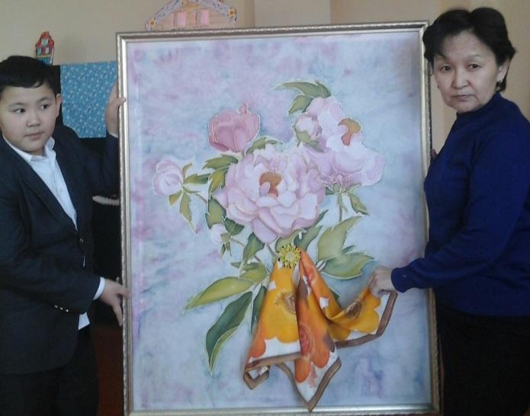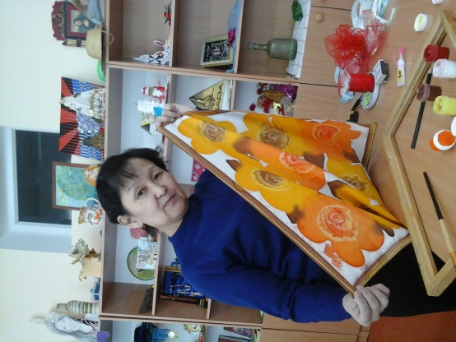

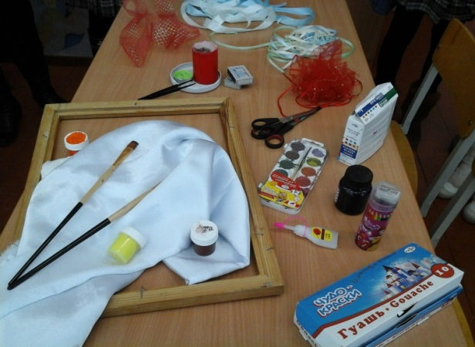

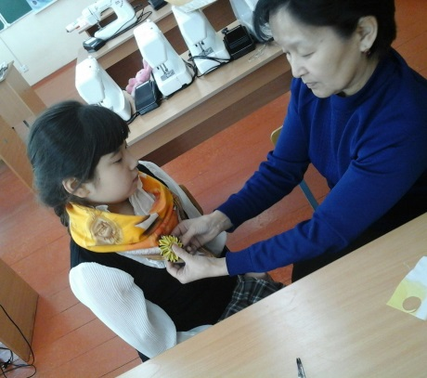

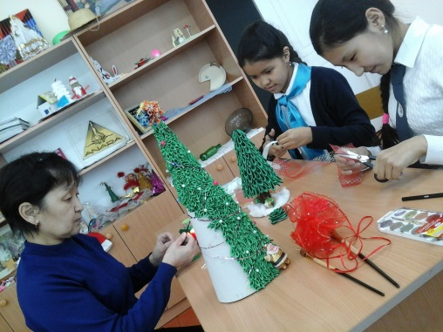
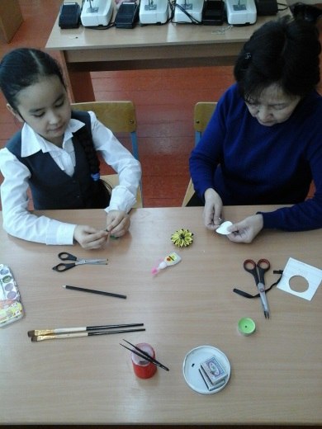
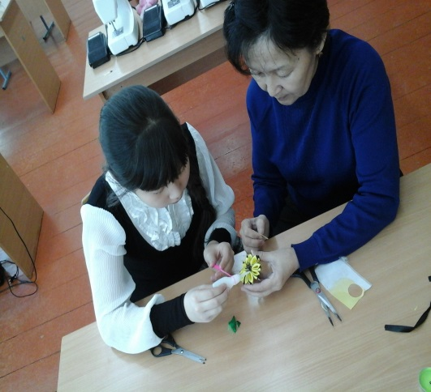
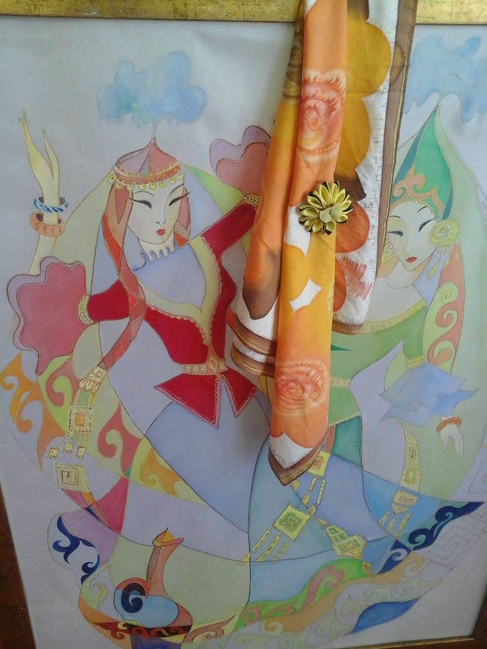

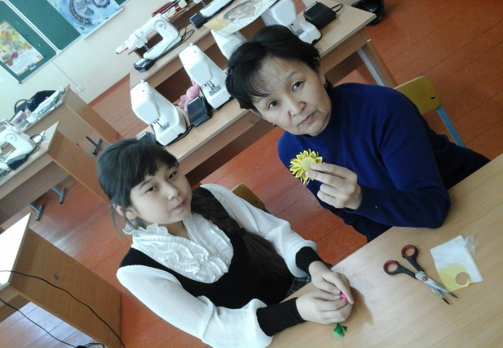

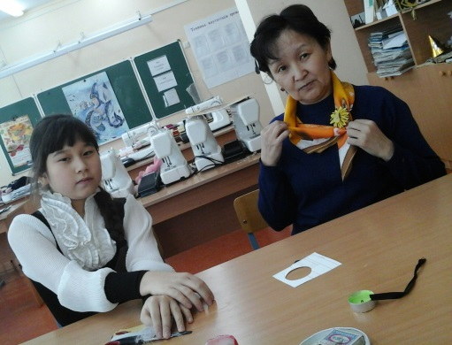

Заключительная часть
Закрепление:
- Какие материалы и инструменты необходимы для техники «Батик» и «Канзаши»?
- Назовите основные правила работы с «Батиком» и «Канзаши»
- Расскажите о правилах безопасной работы с батиком и канзаши.

Анализ выполненной работы
- Подведение итогов, выставление оценок.
- Домашнее задание: продолжить выполнение работ.
- Уборка рабочего места.

